Об утверждении регламента государственной услуги "Выдача и отзыв регистрационного свидетельства Национального удостоверяющего центра Республики Казахстан"
Утративший силу
Приказ Министра по инвестициям и развитию Республики Казахстан от 25 мая 2015 года № 601. Зарегистрирован в Министерстве юстиции Республики Казахстан 3 июля 2015 года № 11552. Утратил силу приказом Министра цифрового развития, инноваций и аэрокосмической промышленности Республики Казахстан от 13 октября 2020 года № 383/НҚ.
Сноска. Утратил силу приказом Министра цифрового развития, инноваций и аэрокосмической промышленности РК от 13.10.2020 № 383/НҚ (вводится в действие по истечении десяти календарного дня после дня его первого официального опубликования).
В соответствии с подпунктом 2) статьи 10 Закона Республики Казахстан от 15 апреля 2013 года "О государственных услугах" ПРИКАЗЫВАЮ:
1. Утвердить прилагаемый регламент государственной услуги "Выдача и отзыв регистрационного свидетельства Национального удостоверяющего центра Республики Казахстан".
2. Признать утратившим силу подпункт 5) пункта 1 приказа Министра транспорта и коммуникаций Республики Казахстан от 26 марта 2014 года № 209 "Об утверждении регламентов государственных услуг в области информатизации, оказываемых Министерством транспорта и коммуникаций Республики Казахстан" (зарегистрированный в Реестре государственной регистрации нормативных правовых актов Республики Казахстан под № 9361).
3. Комитету связи, информатизации и информации Министерства по инвестициям и развитию Республики Казахстан (Сарсенов С.С.) обеспечить:
1) государственную регистрацию настоящего приказа в Министерстве юстиции Республики Казахстан;
2) в течение десяти календарных дней после государственной регистрации настоящего приказа в Министерстве юстиции Республики Казахстан, направление его копии на официальное опубликование в периодических печатных изданиях и информационно-правовой системе "Әділет";
3) размещение настоящего приказа на интернет-ресурсе Министерства по инвестициям и развитию Республики Казахстан и на интранет-портале государственных органов;
4) в течение десяти рабочих дней после государственной регистрации настоящего приказа в Министерстве юстиции Республики Казахстан представление в Юридический департамент Министерства по инвестициям и развитию Республики Казахстан сведений об исполнении мероприятий, предусмотренных подпунктами 1), 2) и 3) пункта 3 настоящего приказа.
4. Контроль за исполнением настоящего приказа возложить на
курирующего вице-министра по инвестициям и развитию Республики Казахстан.
5. Настоящий приказ вводится в действие по истечении десяти календарных дней после дня его первого официального опубликования.
Министр
по инвестициям и развитию
Республики Казахстан | А. Исекешев

Утвержден
приказом Министра
по инвестициям и развитию
Республики Казахстан
от 25 мая 2015 года № 601
Регламент государственной услуги
"Выдача и отзыв регистрационного свидетельства Национального
удостоверяющего центра Республики Казахстан"
Сноска. Регламент в редакции приказа и.о. Министра по инвестициям и развитию РК от 16.02.2016 № 196 (вводится в действие по истечении десяти календарных дней после дня его первого официального опубликования).
1. Общие положения
1. Государственная услуга "Выдача и отзыв регистрационного свидетельства Национального удостоверяющего центра Республики Казахстан" (далее – государственная услуга) оказывается Республиканским государственным предприятием на праве хозяйственного ведения "Государственная техническая служба" Комитета связи, информатизации и информации Министерства по инвестициям и развитию Республики Казахстан (далее – Услугодатель).
2. Форма оказания государственной услуги: электронная (частично автоматизированная) и (или) бумажная.
3. Результатом оказываемой государственной услуги являются:
1) выдача регистрационного свидетельства в форме электронного документа;
2) отзыв регистрационных свидетельств с размещением серийного номера в списке отозванных регистрационных свидетельств в форме электронного документа.
2. Описание порядка действий структурных подразделений
(работников) услугодателя в процессе оказания государственной
услуги
4. Основанием для начала процедуры (действия) по оказанию государственной услуги является подача документов предусмотренных в пункте 9 стандарта государственной услуги "Выдача и отзыв регистрационного свидетельства Национального удостоверяющего центра Республики Казахстан", утвержденного приказом Министра по инвестициям и развитию Республики Казахстан от 24 апреля 2015 года № 491 "Об утверждении стандарта государственной услуги "Выдача или отзыв регистрационного свидетельства Национального удостоверяющего центра Республики Казахстан" (зарегистрирован в реестре государственной регистрации нормативных правовых актов за № 11280) (далее – Стандарт).
5. Содержание каждой процедуры (действия), входящих в состав процесса оказания государственной услуги, длительность его выполнения:
1) при подаче заявки на получение регистрационных свидетельств на средства вычислительной техники услугополучателя:
информационная система "Национальный удостоверяющий центр Республики Казахстан" (далее – Информационная система) в случае наличия данных об услугополучателе в государственной базе данных "Физические лица" и (или) государственной базе данных "Юридические лица" (далее – ГБД ФЛ/ЮЛ) в течение 5 минут регистрирует электронную заявку и после подтверждения ее путем удостоверения электронной цифровой подписью первого руководителя юридического лица или лица, исполняющего его обязанности (для сотрудников юридического лица) направляет услугополучателю заявление на выдачу регистрационных свидетельств для дальнейшего его предоставления Услугодателю;
ответственный исполнитель Услугодателя в течение 20 минут осуществляет прием заявления, проверку (идентификацию) личности услугополучателя и заявления;
в случае успешной проверки (идентификации) личности услугополучателя и соответствия предоставленного заявления, ответственный исполнитель Услугодателя в течение 15 минут обеспечивает подтверждение электронной заявки услугополучателя путем удостоверения ее своей ЭЦП, отправку ее в Информационную систему;
Информационная система в случае успешной проверки электронной заявки услугополучателя удостоверенной ЭЦП ответственного исполнителя Услугодателя, в течение 7 часов направляет на адрес электронной почты услугополучателя уведомление об успешном выпуске регистрационных свидетельств со ссылкой для их установки;
2) при подаче заявки на повторное получение регистрационных свидетельств на средства вычислительной техники услугополучателя:
Информационная система в случае наличия данных об услугополучателе в ГБД ФЛ/ЮЛ в течение 5 минут регистрирует электронную заявку;
Информационная система в течение 1 рабочего дня выпускает регистрационные свидетельства и направляет на адрес электронной почты услугополучателя уведомление об успешном выпуске регистрационных свидетельств со ссылкой для их установки;
3) при подаче заявки на получение регистрационных свидетельств на удостоверение личности, содержащее электронный носитель информации (чип) (далее – удостоверение личности) и (или) sim-карту, содержащую средства криптографической защиты информации (далее - sim-карта):
ответственный исполнитель Услугодателя в течение 1 минуты с момента получения от услугополучателя его удостоверения личности и (или) sim-карты осуществляет проверку (идентификацию) личности услугополучателя;
в случае успешной проверки (идентификации) личности услугополучателя, ответственный исполнитель Услугодателя в течение 5 минут выбирает соответствующую государственную услугу, производит вход в личный кабинет, заполняет формы электронной заявки для получения регистрационных свидетельств и направляет ее через шлюз "электронного правительства" (далее – ШЭП) в ГБД ФЛ/ЮЛ;
в случае наличия данных об услугополучателе в ГБД ФЛ/ЮЛ, ответственный исполнитель Услугодателя в течение 2 минут получает сообщение о наличии данных об услугополучателе и обеспечивает дальнейшее продолжение заполнение форм электронной заявки;
ответственный исполнитель Услугодателя в течение 1 минуты предоставляет услугополучателю его удостоверение личности и (или) sim-карту для ввода пин-кода;
ответственный исполнитель Услугодателя в течение 2 минут регистрирует электронную заявку в Информационной системе и получает заявление на выдачу регистрационных свидетельств;
ответственный исполнитель Услугодателя в течение 1 минуты подписывает у услугополучателя заявление на получение регистрационных свидетельств;
после подписания заявления услугополучателем ответственный исполнитель Услугодателя в течение 4 минут обеспечивает подтверждение электронной заявки путем удостоверения ее своей ЭЦП и отправку электронной заявки в Информационную систему;
ответственный исполнитель Услугодателя в случае успешной проверки Информационной системой электронной заявки, удостоверенной его ЭЦП, в течение 4 минут записывает регистрационные свидетельства на удостоверение личности услугополучателя и (или) sim-карту;
4) при подаче заявки на отзыв регистрационных свидетельств при наличии действующей ЭЦП услугополучателя:
Информационная система в течение 5 минут регистрирует электронную заявку, подписанную ЭЦП услугополучателя;
Информационная система в течение 1 рабочего дня осуществляет проверку электронной заявки, удостоверенной ЭЦП услугополучателя и отзыв регистрационных свидетельств услугополучателя с направлением на адрес электронный почты услугополучателя уведомления об успешном отзыве регистрационных свидетельств;
5) при подаче заявления на отзыв регистрационных свидетельств:
ответственный исполнитель Услугодателя в течение 5 минут с момента сдачи услугополучателем заявления, осуществляет проверку (идентификацию) личности услугополучателя и заявления;
в случае успешной проверки (идентификации) личности услугополучателя и соответствия предоставленного заявления, ответственный исполнитель Услугодателя в течение 15 минут выбирает соответствующую государственную услугу, производит вход в личный кабинет, заполняет форму электронной заявки для отзыва регистрационного свидетельства, подтверждает ее путем удостоверения своей ЭЦП и отправляет ее в Информационную систему;
Информационная система в случае успешной проверки электронной заявки, удостоверенной ЭЦП ответственного исполнителя Услугодателя, в течение 1 рабочего дня отзывает регистрационные свидетельства услугополучателя и направляет на адрес электронный почты услугополучателя уведомление об успешном отзыве регистрационных свидетельств.
6. Результат процедуры (действия) по оказанию государственной услуги, который служит основанием для начала выполнения следующей процедуры (действия):
1) при подаче заявки на получение регистрационных свидетельств на средства вычислительной техники услугополучателя:
регистрация электронной заявки услугополучателя в Информационной системе;
подтверждение электронной заявки услугополучателя путем удостоверения ее электронной цифровой подписью первого руководителя юридического лица или лица, исполняющего его обязанности (для сотрудников юридического лица);
идентификация личности услугополучателя;
подтверждение электронной заявки услугополучателя и отправка ее в Информационную систему;
выпуск регистрационных свидетельств и отправка услугополучателю уведомления об успешном выпуске регистрационных свидетельств;
2) при подаче заявки на повторное получение регистрационных свидетельств на средства вычислительной техники услугополучателя:
регистрация электронной заявки услугополучателя в Информационной системе;
выпуск регистрационных свидетельств и отправка услугополучателю уведомления об успешном выпуске регистрационных свидетельств;
3) при подаче заявки на получение регистрационных свидетельств на удостоверение личности и (или) sim-карту:
идентификация личности услугополучателя и прием удостоверения личности и (или) sim-карты;
регистрация электронной заявки в Информационной системе;
отправка заявления на выдачу регистрационных свидетельств;
подписывание заявления услугополучателем;
подтверждение электронной заявки услугополучателя и отправка ее в Информационную систему;
запись регистрационных свидетельств на удостоверение личности и (или) sim-карту услугополучателя;
4) при подаче заявки на отзыв регистрационных свидетельств при наличии действующей ЭЦП услугополучателя:
регистрация электронной заявки в Информационной системе;
отзыв регистрационных свидетельств услугополучателя и отправка услугополучателю уведомления об успешном отзыве регистрационных свидетельств;
5) при подаче заявления на отзыв регистрационных свидетельств:
прием заявления, идентификация личности услугополучателя;
регистрация электронной заявки в Информационной системе;
отзыв регистрационных свидетельств услугополучателя и отправка услугополучателю уведомления об успешном отзыве регистрационных свидетельств.
3. Описание порядка взаимодействия с Государственной
корпорацией и (или) с иными услугодателями, а также порядка
использования информационных систем в процессе оказания
государственной услуги
7. Описание порядка обращения в некоммерческое акционерное общество "Государственная корпорация "Правительства для граждан" (далее – Государственная корпорация), длительность обработки запроса услугополучателя:
1) для оказания государственной услуги услугополучатель обращается в Государственную корпорацию. Прием в Государственной корпорации осуществляется в порядке "электронной очереди" без ускоренного обслуживания. При желании услугополучателя возможно "бронирование" электронной очереди посредством портала;
2) длительность обработки запроса услугополучателя в Государственной корпорации – не более 20 минут;
3) перечень документов, необходимых для оказания государственной услуги при обращении услугополучателя (либо уполномоченного представителя: юридического лица по документу, подтверждающий полномочия; физического лица по нотариально заверенной доверенности) согласно пункту 9 Стандарта.
При приеме пакета документов оператор Государственной корпорации проверяет представленные документы услугополучателя на полноту, сверяет данные из ГБД ФЛ/ЮЛ с оригиналами документов услугополучателя и возвращает оригиналы услугополучателю.
Оператор Государственной корпорации получает письменное согласие на использование сведений, составляющих охраняемую законом тайну, содержащихся в информационных системах, если иное не предусмотрено законами Республики Казахстан.
При приеме всех необходимых документов для получения государственной услуги, оператор Государственной корпорации выдает услугополучателю расписку о приеме соответствующих документов.
В случае неполноты пакета документов, представляемых услугополучателем согласно перечню, предусмотренному пунктом 9 Стандарта, оператор Государственной корпорации отказывает в приеме заявления и выдает расписку об отказе в приеме документов согласно приложению 13 к Стандарту.
8. Описание действий работников Государственной корпорации при регистрации и обработке запроса услугополучателя в информационной системе мониторинга оказания государственных услуг:
1) подтверждение электронной заявки услугополучателя на получение регистрационных свидетельств:
оператор Государственной корпорации в течение 1 минуты вводит в информационной системе мониторинга оказания государственных услуг логин и пароль (процесс авторизации) для оказания государственной услуги;
оператором Государственной корпорации в течение 15 минут выбирает соответствующую государственную услугу, обеспечивает подтверждение электронной заявки услугополучателя путем удостоверения ее своей ЭЦП и отправку ее в Информационную систему.
Информационная система автоматически в случае успешной проверки электронной заявки, удостоверенного ЭЦП оператора Государственной корпорации в течение 1 рабочего дня выпускает регистрационные свидетельства услугополучателя и направляет на адрес электронный почты услугополучателя уведомление об успешном выпуске регистрационных свидетельств;
2) при записи регистрационных свидетельств на удостоверение личности и (или) sim-карту:
оператор Государственной корпорации в течение 1 минуты с момента получения от услугополучателя его удостоверения личности и (или) sim-карты, осуществляет проверку (идентификацию) личности услугополучателя;
в случае успешной проверки (идентификации) личности услугополучателя, оператор Государственной корпорации в течение 5 минут выбирает государственную услугу, вводит в информационной системе мониторинга оказания государственных услуг логин и пароль (процесс авторизации), заполняет формы электронной заявки для получения регистрационных свидетельств и направляет электронную заявку через ШЭП в ГБД ФЛ/ЮЛ;
в случае наличия данных об услугополучателе в ГБД ФЛ/ЮЛ, информационная система мониторинга оказания государственных услуг в течение 2 минут выводит сообщение оператору Государственной корпорации о наличии данных об услугополучателе и обеспечивает дальнейшее продолжение заполнение форм электронной заявки;
оператор Государственной корпорации в течение 1 минуты предоставляет услугополучателю удостоверение личности и (или) sim-карту для ввода пин-кода;
оператор Государственной корпорации в течение 3 минут регистрирует электронную заявку в Информационной системе, получает заявление, распечатывает и подписывает заявление у услугополучателя;
после подписания заявления услугополучателем, оператор Государственной корпорации в течение 4 минут обеспечивает подтверждение электронной заявки путем удостоверения ее своей ЭЦП и отправку ее в Информационную систему;
оператор Государственной корпорации, в случае успешной проверки Информационной системой электронной заявки, удостоверенной его ЭЦП, в течение 4 минут записывает регистрационные свидетельства на удостоверение личности услугополучателя и (или) sim-карту;
3) при отзыве регистрационных свидетельств:
оператор Государственной корпорации в течение 1 минуты вводит в информационной системе мониторинга оказания государственных услуг логин и пароль (процесс авторизации) для оказания государственной услуги;
оператор Государственной корпорации в течение 15 минут выбирает государственную услугу, заполняет форму электронной заявки для отзыва регистрационного свидетельства, подтверждает ее путем удостоверения своей ЭЦП и отправляет ее в Информационную систему;
Информационная система автоматически в случае успешной проверки электронной заявки, удостоверенной ЭЦП оператора Государственной корпорации в течение 1 рабочего дня отзывает регистрационные свидетельства услугополучателя и направляет на его адрес электронный почты уведомление об успешном отзыве регистрационных свидетельств.
9. Описание процесса получения результата оказания государственной услуги через Государственной корпорации, его длительность:
При записи регистрационных свидетельств на удостоверение личности и (или) sim-карту результат оказания государственной услуги в течение 20 минут записывается на удостоверение личности и (или) sim-карту услугополучателя.
10. Порядок обращения и последовательности процедур (действий) Услугодателя и услугополучателя при оказании государственной услуги через Портал указан в диаграммах № 1, 2, 3 функционального взаимодействия информационных систем, задействованных в оказании государственной услуги, согласно приложению 1 к настоящему Регламенту:
При подаче заявки на получение регистрационных свидетельств:
1) процесс 1 - выбор услугополучателем государственной услуги через Портал, заполнение услугополучателем формы электронной заявки для получения регистрационных свидетельств (ввод данных) с учетом ее структуры и форматных требований;
2) процесс 2 - направление запроса через ШЭП в ГБД ФЛ/ЮЛ о данных услугополучателя;
условие 1 - проверка наличия данных услугополучателя в ГБД ФЛ/ЮЛ;
3) процесс 3 - отказ в запрашиваемой услуге из-за невозможности получения данных в связи с отсутствием данных услугополучателя в ГБД ФЛ/ЮЛ;
4) процесс 4 - регистрация электронной заявки в Информационной системе;
5) процесс 5 - подтверждение электронной заявки услугополучателя путем удостоверения ее электронной цифровой подписью первого руководителя юридического лица или лица, исполняющего его обязанности (для сотрудников юридического лица);
6) процесс 6 - услугополучателю на его адрес электронной почты приходит заявление с уникальным номером для предоставления Услугодателю;
7) процесс 7 - услугополучатель предоставляет Услугодателю заявление с уникальным номером, с приложенными документами согласно пункта 9 Стандарта;
условие 2 - проверка (идентификация) ответственным исполнителем Услугодателя личности услугополучателя и проверка заявления на соответствие согласно пункта 9 Стандарта;
8) процесс 8 - отказ в запрашиваемой государственной услуге в связи с имеющимися нарушениями в условии 2;
9) процесс 9 - ответственный исполнитель Услугодателя подтверждает электронную заявку услугополучателя путем удостоверения своей ЭЦП и отправляет ее в Информационную систему;
условие 3 – Информационная система осуществляет проверку электронной заявки услугополучателя удостоверенного ЭЦП ответственного исполнителя Услугодателя;
10) процесс 10 - отказ в запрашиваемой государственной услуге в связи с имеющимися нарушениями в условии 3;
11) процесс 11 - выпуск регистрационных свидетельств и отправка услугополучателю на его адрес электронной почты уведомления об успешном выпуске регистрационных свидетельств со ссылкой для их установки.
При подаче заявки на повторное получение регистрационных свидетельств:
1) процесс 1 - выбор услугополучателем государственной услуги на Портале, вход в личный кабинет, заполнение услугополучателем формы электронной заявки для получения регистрационных свидетельств (ввод данных) с учетом ее структуры и форматных требований, подписание ее своей ЭЦП;
2) процесс 2 - направление запроса через ШЭП в ГБД ФЛ/ЮЛ о данных получателя;
условие 1 - проверка наличия данных услугополучателя в ГБД ФЛ/ЮЛ;
3) процесс 3 - отказ в запрашиваемой государственной услуге из-за невозможности получения данных в связи с отсутствием данных услугополучателя в ГБД ФЛ/ЮЛ;
4) процесс 4 - регистрация электронной заявки в Информационной системе;
условие 2 - Информационная система осуществляет проверку электронной заявки, удостоверенной ЭЦП услугополучателя;
5) процесс 5 - отказ в запрашиваемой государственной услуге в связи с имеющимися нарушениями в условии 2;
6) процесс 6 - выпуск регистрационных свидетельств и отправка услугополучателю на его адрес электронной почты уведомления об успешном выпуске регистрационных свидетельств со ссылкой для их установки.
При подаче заявки на отзыв регистрационных свидетельств:
1) процесс 1 - выбор услугополучателем государственной услуги на Портале, вход в личный кабинет, заполнение услугополучателем формы электронной заявки для отзыва регистрационных свидетельств (ввод данных) с учетом ее структуры и форматных требований;
2) процесс 2 - подписание электронной заявки ЭЦП услугополучателя;
3) процесс 3 - регистрация электронной заявки в Информационной системе;
условие - Информационная система осуществляет проверку электронной заявки, удостоверенной ЭЦП услугополучателя;
4) процесс 4 - отказ в запрашиваемой государственной услуге в связи с имеющимися нарушениями в условии;
5) процесс 5 - отзыв регистрационных свидетельств и отправка услугополучателю на его адрес электронной почты уведомления об успешном отзыве регистрационных свидетельств.
11. Подробное описание последовательности процедур (действий), взаимодействий структурных подразделений (работников) Услугодателя в процессе оказания государственной услуги, а также описание использования информационных систем в процессе оказания государственной услуги отражается в справочнике бизнес-процессов оказания государственной услуги согласно приложению 2 к настоящему Регламенту. Справочник бизнес-процессов оказания государственной услуги размещается на Портале, интернет-ресурсе Услугодателя.
Приложение 1
к Регламенту государственной
услуги "Выдача и отзыв
регистрационного свидетельства
Национального удостоверяющего
центра Республики Казахстан"
Диаграмма № 1 функционального взаимодействия
при подаче заявки на получение регистрационных свидетельств
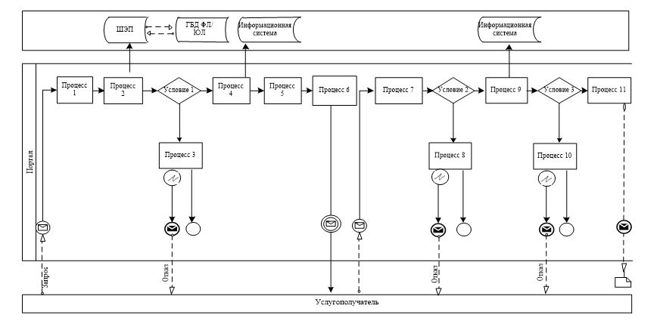

Диаграмма № 2 функционального взаимодействия
при подаче заявки на повторное получение регистрационных
свидетельств
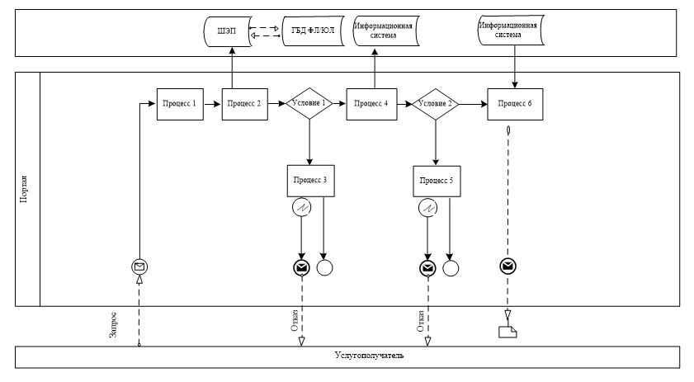

Диаграмма № 3 функционального взаимодействия
при подаче заявки на отзыв регистрационных свидетельств
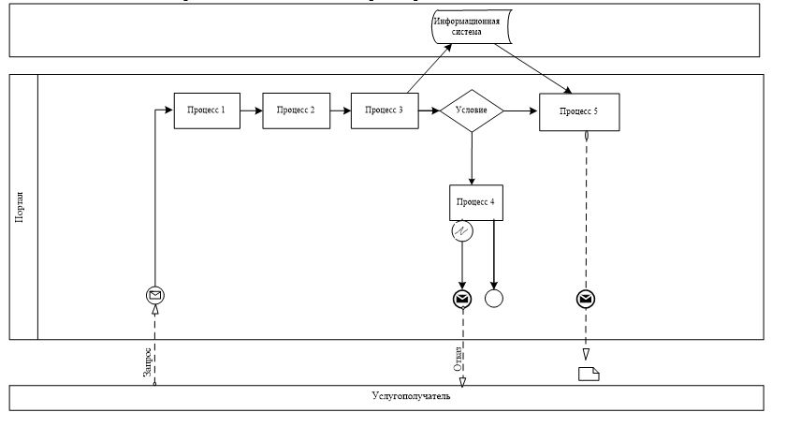

Условные обозначения:

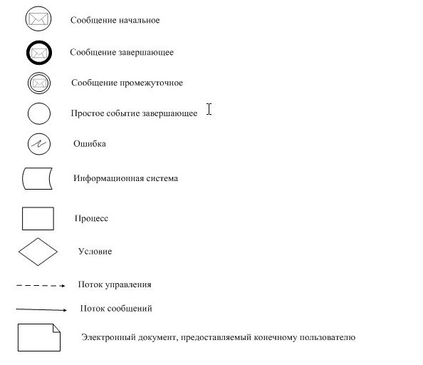

Приложение 2
к Регламенту государственной
услуги "Выдача и отзыв
регистрационного свидетельства
Национального удостоверяющего
центра Республики Казахстан"
Справочник бизнес-процессов оказания государственной услуги
При подаче заявки на получение регистрационных свидетельств на
средства вычислительной техники услугополучателя

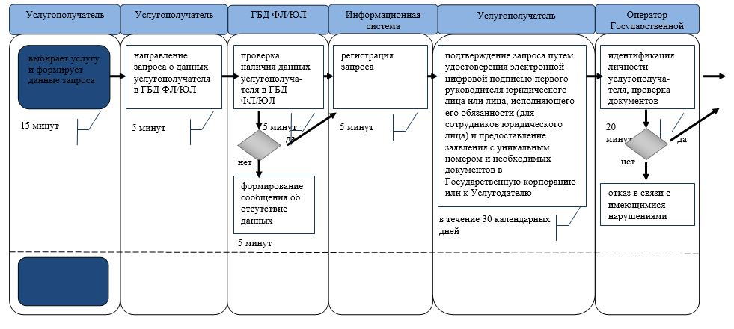

Продолжение

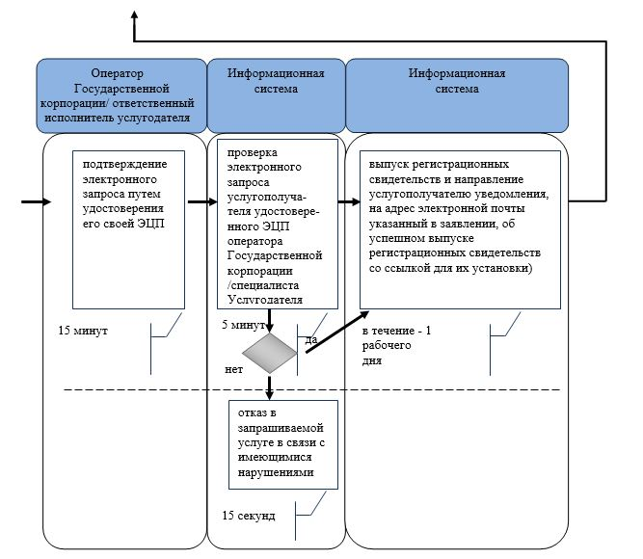

При подаче заявки на повторное получение регистрационных
свидетельств на средства вычислительной техники услугополучателя

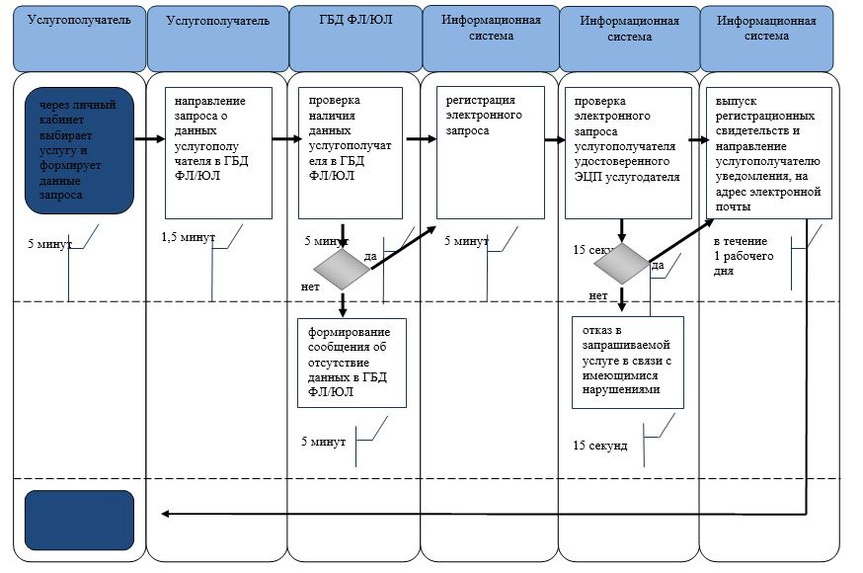

При подаче заявки на получение регистрационных свидетельств на
удостоверение личности, содержащее электронный носитель информации и
(или) sim-карту

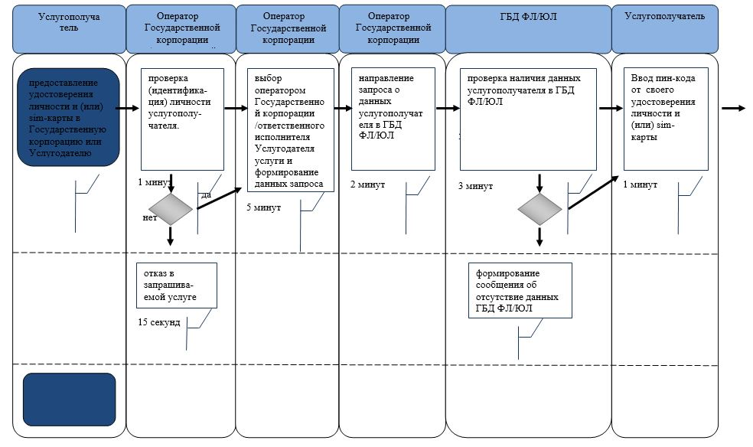

Продолжение

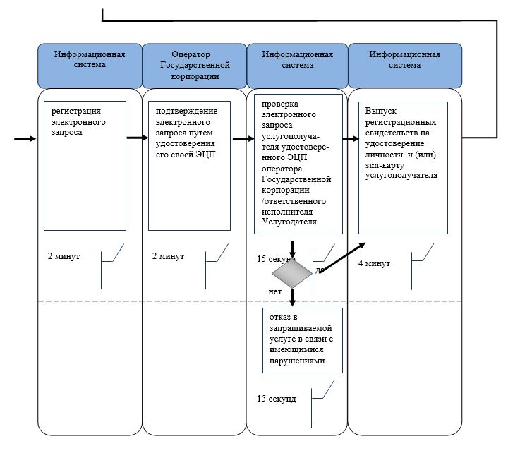

При подаче заявки на отзыв регистрационных свидетельств при
наличии действующей ЭЦП услугополучателя

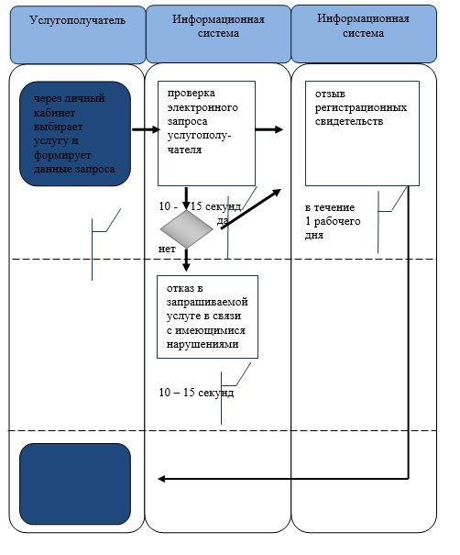

При подаче заявления на отзыв регистрационного свидетельства

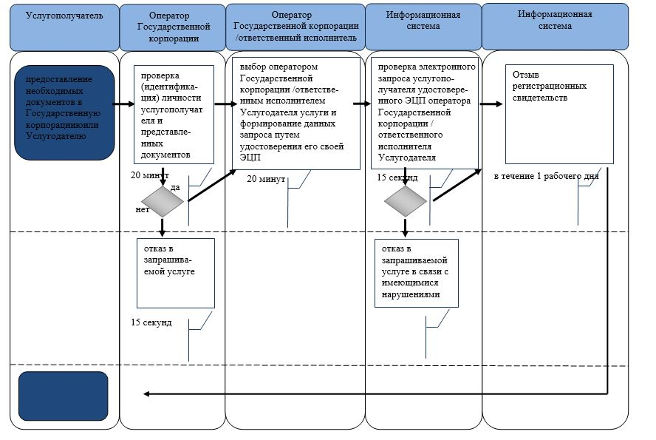

© 2012. РГП на ПХВ «Институт законодательства и правовой информации Республики Казахстан» Министерства юстиции Республики Казахстан

